Федеральное государственное автономное образовательное учреждение высшего образования «Национальный исследовательский университет ИТМО»



Вариант № 28

Лабораторная работа №1

"Перевод чисел между различными

системами счисления"

по дисциплине

“ **Информатика**”

Выполнил

Студент группы P3110

Чжун Цзяцзюнь : 407959

Преподаватель:

**Рыбаков Степан Дмитриевич**

Оглавление

Задание 3

Основные этапы вычисления 3

1. Задание 1 – 2528510 -> ?15 4

2. Задание 2 – C2A4115 -> ?10 4

3. Задание 3 – 406749 -> ?11 4

4. Задание 4 – 10,2510 -> ?2 4

5. Задание 5 – 7D,F516 -> ?2 5

6. Задание 6 – 41,25 -> ?2 5

7. Задание 7 – 0,000001 -> ?16 5

8. Задание 8 – 0,0000112 -> ?10 5

9. Задание 9 – 0,0000112 -> ?15 ……………………………………………………………………….. 5

10. Задание 10 – 0,0000112 -> ?ф …….………………………………………………………………. 5

11. Задание 11 – 8410 -> ?ф ……………………………………………………………………………….5

12. Задание 12 – 10010100 ф -> ?10 ……………………………………………………………………6

13. Задание 13 – 101010,000001Б -> ?10…………………………………………………………….6

14. Задание 14 – Дополнительное задание……………………………………………………….7

***Задания:***

1. **Перевести число "А", заданное в системе счисления "В", в систему счисления "С". Числа "А", "В" и "С" взять из представленных ниже таблиц.**
2. **Обязательное задание: Всего нужно решить 13 примеров. Для примеров с 5-го по 7-й выполнить операцию перевода по сокращенному правилу (для систем с основанием 2 в системы с основанием 2^k). Для примеров с 4-го по 6-й и с 8-го по 9- й найти ответ с точностью до 5 знака после запятой. В примере 11 группа символов {^1} означает -1 в симметричной системе счисления**
3. **Дополнительное задание №1 Написать программу на любом языке программирования, которая бы на вход получала число в системе счисления "С" из примера 11, а на выходе вы выдавала это число в системе счисления "B" из примера 11.**

***Основные этапы вычисления***

1. **Обязательное задание：рисунки 1 – 3**

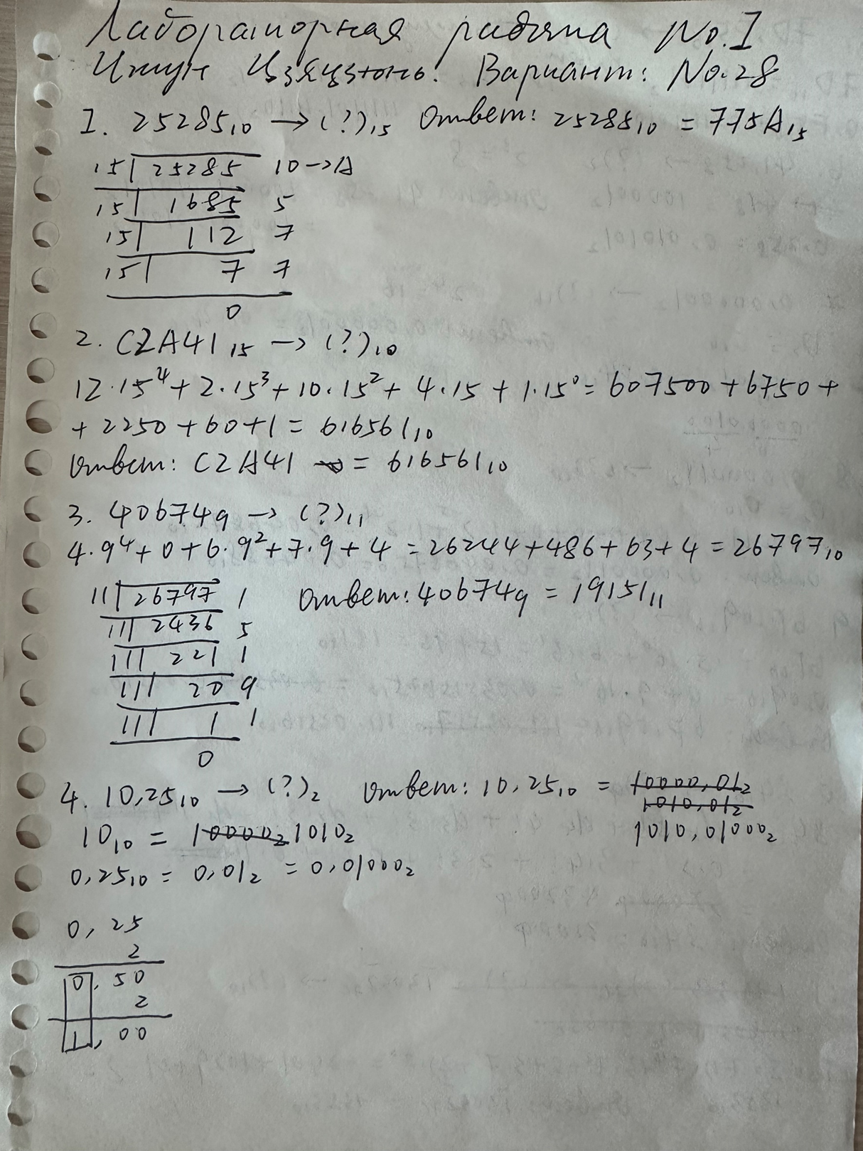

**Рисунок 1 - примеры 1 - 4**

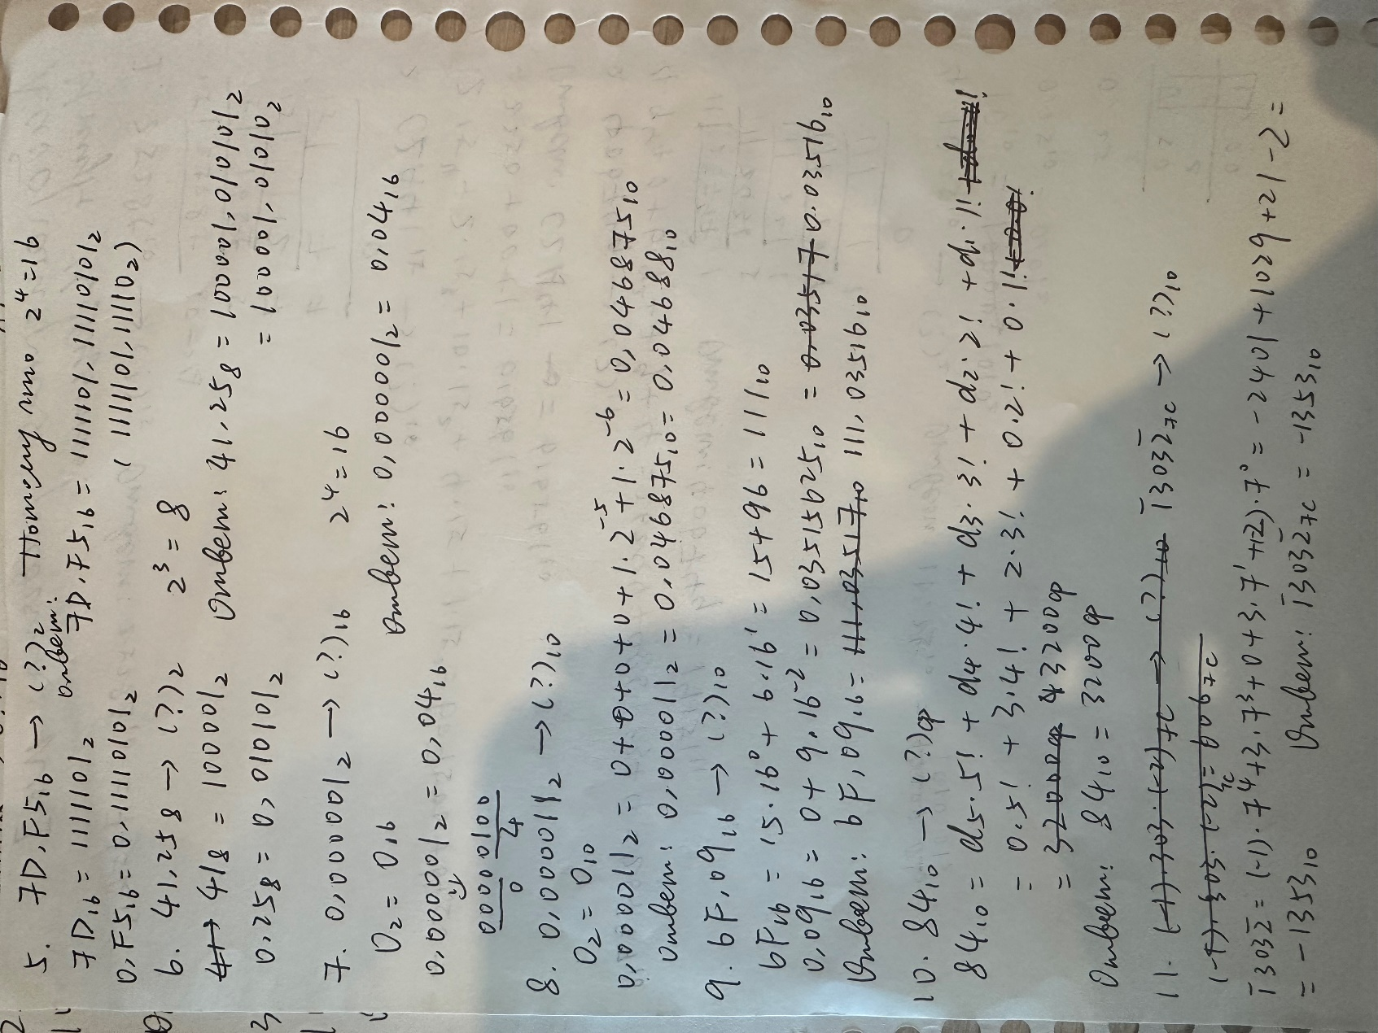

**Рисунок 2** - **примеры 5 - 11**

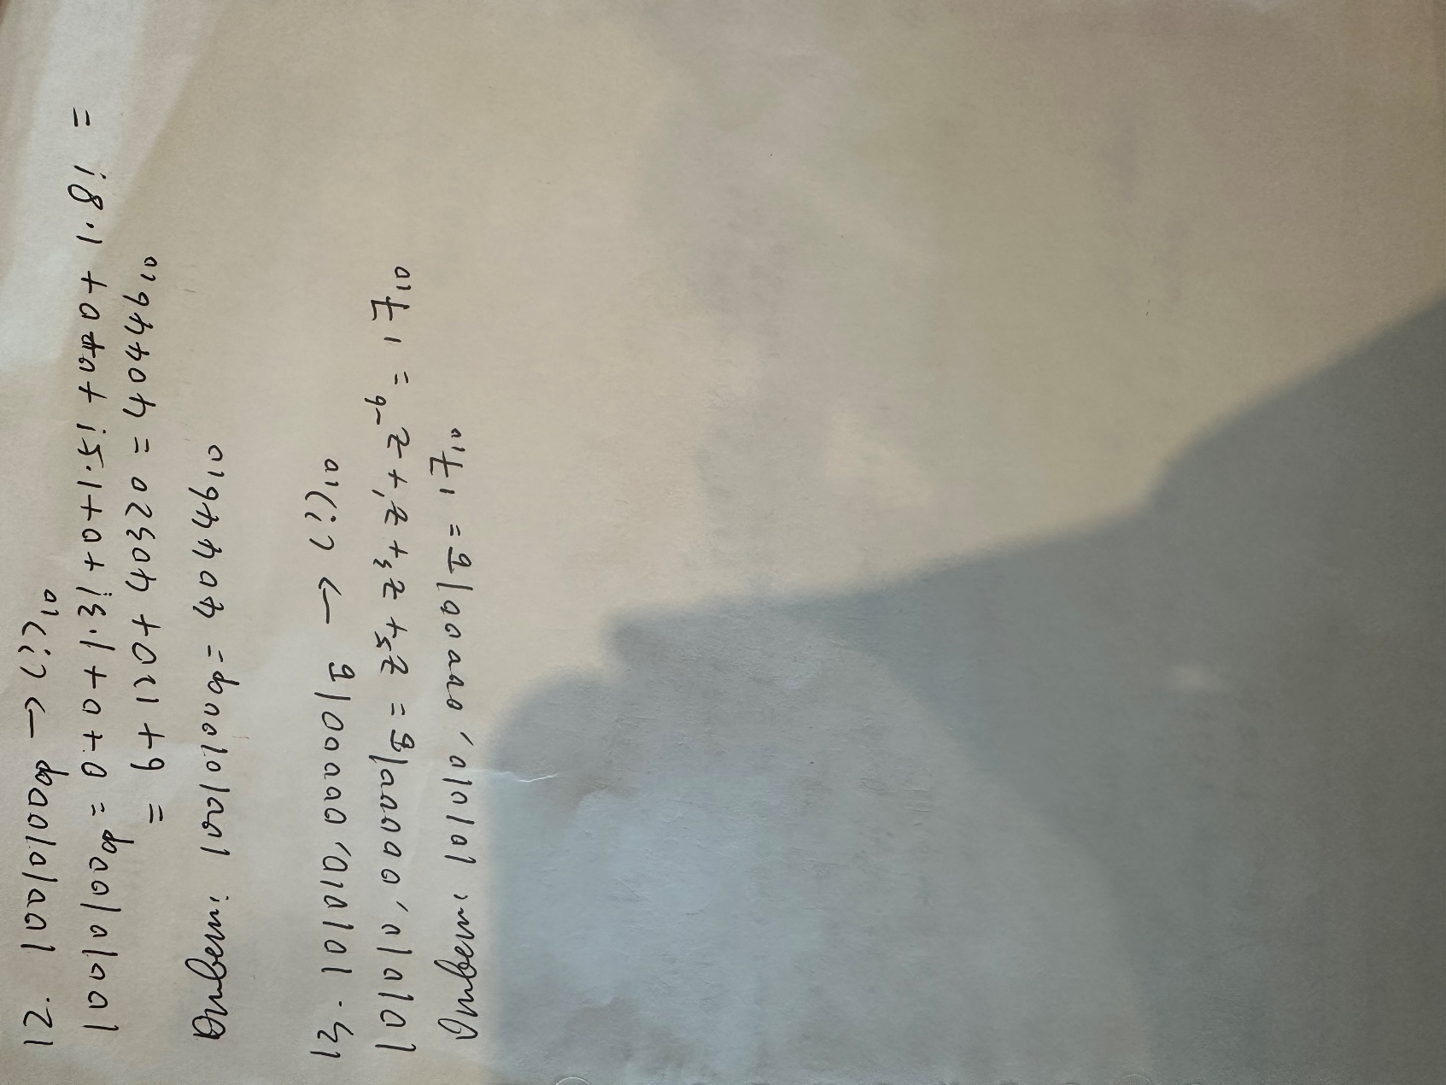**рисунок 3 -** **примеры 12 - 13**

*2.****Дополнительное задание：***

1. **import** random
3. **def** decimal_to_symmetric_7C(decimal_number):
4. **if** decimal_number == 0:
5. **return** "0"
7. result = []
8. **while** decimal_number != 0:
9. remainder = decimal_number % 7
10. **if** remainder > 3:
11. remainder -= 7
12. decimal_number = (decimal_number // 7) + 1
13. **else**:
14. decimal_number = decimal_number // 7
16. result.append(str(remainder))
18. **return** ''.join(result[::-1])

21. num = random.randint(0,1000)
22. symmetric_7C = decimal_to_symmetric_7C(num)
23. **print**(f"decimal number {num} to symmetric 7C-decimal representation of: {symmetric_7C}")

*заключение:*

1. Изучал теорию информации, представление данных
2. Научился как переводить числа из одной СС в другую СС.
3. Изучал специальную систему счисления(СС Бергмана, СС Цекендорфа, Факториальная СС, СС с отрицательным основанием или цифрами)
4. Научился составлять отчёт стандартизированным образом

*список использованных источников:*

1.ГОСТ 7.32-2017 «Отчет о научно-исследовательской работе. Структура и правила оформления». URL： <https://www.csu.ru/faculties/Documents/gost%207.1-2003.pdf> (Дата обращения: 21.10.2024).

2.ГОСТ 7.11—78 «Сокращение слов и словосочетаний на иностранных языках в библиографическом описании»

<https://files.stroyinf.ru/Data2/1/4294822/4294822776.pdf>